### 라우터
- 라우터는 3계층 장비.
네트워크 계층에서는 하위 물리계층과 데이터링크 계층을 거친 정보들이 전달될수 있도록 '포워딩' '라우팅' 한다.

### 스위치
- 내트워크 스위치란 무엇인가? -> 사무실에서 컴퓨터 및 프린터 서버를 연결하기 위해 스위치를 사용함(Controller) 기능 수행
- 처리 가능한 패킷의 숫자가 큰것으로 네트워크 단위 들을 연결하는 통신 장비로서 소규모 통신을 위한 허브보다 전송속도가 개선된것
- L2 switch, L3 switch, L4 Switch, L7 Switch 로 구분된다.
- 허브와 다르게 출발지와 목적지가 1:1로만 대이터를 주고받음
- MAC주소를 이용해 통신
- flooding, fowarding
- 라우터와 스위치의 차이? 스위치는 네트워크들을 만들어내고 라우터는 네트워크를 연결함

1. 라우팅 프로콜, VLAN

1 ) 라우팅 프로토콜

RIP(Routing Information Protocol)
- 라우팅 정보 프로토콜
- 거리백터 라우팅 알고리즘 사용
- 최소 거리의 경로 우선시함
- RIP은 속도와 상관없이 홉카운트만 따진다.

OSPF(Open Shortest Path First) 최단 경로 우선 프로토콜
- 링크상태 라우팅 알고리즘 사용
- 노드의 형태, 비용, 링크 동작상태를 감안하여 최소 경로 설정

2 ) VLAN

- Virtual Local Area Network 의 약자로 물리적 배치와 상관없는 가상의 논리적 LAN
- 스위치의 모든 인터페이스는 동일 브로드캐스트 도메인에 포함되어 있으나 VLAN을 적용할 경우 스위치 일부 인터페이스를 하나의 브로드 캐스트 도멘으로 구성하고 다른 인터페이스를 또다른 브로드캐스트 도메인으로 구성하여 여러개의 도메인을 만들 수 있다.
- 네트워크 리소스 보안을 높이고, 비용절감, 간편한 설정 및 불필요한 트래픽을 줄임

1) ACCESS PORT : 특정 vlan에 속하는 포트
2) trunk-port : 두개 이상의 vlan에 속하는 포트 , 각기 다른 vlan이 데이터를 주고 받을수 있게 한 라인으로 된 통로
3) trunking : 각기 다른 vlan이 데이터를 주고 받을 수 있게 하는 한 라인으로 구성된 통로 서로 다른 스위치에 있는 vlan이 서로 통신하기 위해서는 vlan 정보를 주고 받아야 하는데 이떄 tagging을 하여 통신 할 수 있음
4) tagging : 트렁킹 프로토콜에서 vlan을 구별하는 용도로 사용함, vlan에 id를 붙여서 구분하는 방법을 프레임 태깅이라고 한다.

- 요약 : access 는 트렁킹 사용을 막고 항상 access 포트로 사용되게 한다. trunk는 항상 트렁킹 포트로 사용한다.

2. ACL, NAT

ACL(Access List)
- 네트워크에 접근여부를 허용할지 말지를 결정하는 리스트(필터링)
- 보안을 위해 사용된다
- acl은 주로 standard와 extended로 구분핢
1) Standard acl : source address만 참조해서 필터링 여부를 결정
2) extended acl : source address 외에도 목적지 주소, 프로토콜, 포트 번호등 좀더 자세한 정보를 참조해서 필터링 여부를 결정함

NAT(network address translation)
- 라우터에서 사설IP를 공인 IP로 변환 시켜서 다른 공인IP와 통신하는 주소 변환 기술
- 라우터, 서버, 방화벽, 유무선공유기에서도 가능함.
- 사설 IP를 지정하여 Intranet 내부에서만 임의의 ip를 사용할 수 있게 함
- 중복된 ip를 사용할 수 있으므로 사설 ip를 이용한 공용 네트워크를 구축 가능
- 인트라넷에서 공용 네트워크에 접근하기 위해 네트워크를 연결하는 라우터에서 사설ip를 공인ip로 변환시켜 내보낸다.

1. Static Nat
- 사설 IP (1) : 공인 IP (1)
2. Dynamic NAT
- 사설 IP (N) : 공인 IP (M) -> 동시에 통신 가능한 장비가 공인 IP 수로 제한 된다.
3. NAT - PAT (Port address translation)
- 사설IP(N) : 공인IP(1) -> 하나의 공인 IP로 다수의 사설 IP를 이용한 통신이 지원됨

※ 실습
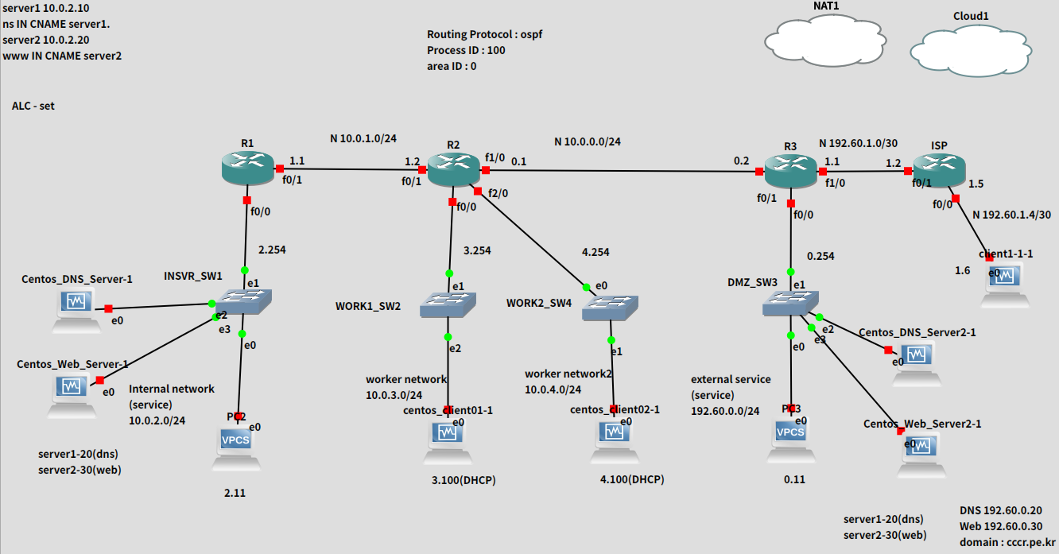
실습 시나리오.

1) R3에서 ISP을 통해 나가는 IP 주소는 NAT 를 통해 공인 아피로 변환됨
2) R1, R3 각각 ACL를 적용해서 권한을 설정하여 ICMP, DNS 조회가 가능한지 확인
3) R1, R2, R3 는 기본적으로 OSPF로 설정되어 있음
4) R3은 external , R1는 internal로 설정
5) R3의 DNS서버가 MASTER 이고 R1의 DNS 서버는 SLAVE로 구 성

## 로드 밸런스란? (L4,L7)

### 로드밸런싱

- 부하분산 또는 로드밸런싱은 컴퓨터 네트워크 기술의 일종으로 둘 혹은 셋이상의 중앙처리장치 혹은 저장장치와 같은 컴퓨터 자원들에게 작업을 나누는 것

#### 로드밸런서 종류

- 운영체제 로드밸런서
- 물리적 프로세서 간에 작업을 스케쥴링
- 네트워크 로드밸런서
- 사용 가능한 백엔드에서 네트워크 작업을 스케쥴링
- 스위치의 역활 : 허브가 한 포트로 신호가 들어오면 같은 신호를 다른 포트로 전달하는 것에 비해, 스위치는 신호를 필요로 하는 포트로만 신호를 전달 즉 스위치에서는 불필요한 트래픽이 감소하고 데이터 전송의 향상으로 로드밸런서와 비슷하다.

#### 네트워크 로드밸런서 종류

- L2
- 브릿지 , 허브 등
- 구조가 간단하고 신뢰성이 높음
- 브로드 캐스트 패킷에 의해 성능저하 발생, 라우팅 등 상위 레이어 프로토콜 기반 스위칭 불가
- L3
- ROUTER, ICMP, IP
- 브로드캐스트 트래픽으로 전체 성능 저하 방지, 트레픽 체크
- 특정 프로토콜을 이용해야 스위칭 가능
- L4
- TCP, UDP
- 포트 기반의 스위칭 지원, VIP 를 이용하여 여러대를 한대로 묶어 부하분산\
- 주로 ROUND ROBIN 방식 사용
- L7
- IP+PORT+패킷내용
- HTTP, FTP, SMTP

### 로드밸런서 동작예 (L4)

![L4LB](https://miro.medium.com/max/700/1*eCJk5cWVw2mfefvx7LkGTA.png)
1. 브라우저에서 aaa.co.kr 이라고 입력
PC에 설정된 Local DNS 서버로 DNS Query
Local DNS 서버는 aaa.co.kr을 관리하는 DNS서버(Authoritative DNS서버)에 DNS Query, L4의 VIP주소 획득
2. Local DNS는 획득한 VIP 주소를 전송
3. 획득한 DNS를 기반으로 L4 VIP로 http 요청
4. L/B장비는 최적의 서비스 서버를 내부 알고리즘(라운드로빈 등)을 통하여 선별, 요청을 전송
그 후 서버 작업 결과를 L/B장비 전송
5. 전달받은 http결과를 L/B장비를 통해 Client에 전송함으로 요청 처리를 끝낸다.

3. 클라우드 종류

IaaS(Infrastructure as a service) - HOST : 서비스로서 인프라 자원을 제공하여 사용자가 인프라 자원을 사용하는 것, 서버, 스토리지, 네트워크를 가상으로 만들어 사용자가 필요한 자원을 사용할 수 있게 함. 대부분 퍼블릭 클라우드가 IaaS에 속함

![IaaS](https://wodonggun.github.io/img/2018-07-13-IaaS,%20PaaS,%20SaaS/5.jpg)
PaaS(Platform as a service) - BUILD :서비스로서 플랫폼 소프트웨어를 제공하고 사용자는 제공된 플랫폼을 사용하는것 PaaS는 SaaS의 개념을 개발 플랫폼으로 확장한 방식

PaaS를 통해 개발을 위한 플랫폼(OS)를 웹에서 쉽게 빌려 사용할 수있음

![PaaP](https://wodonggun.github.io/img/2018-07-13-IaaS,%20PaaS,%20SaaS/6.jpg)

SaaS(Software as a service) - CONSUME
: 서비스로서 소프트웨어 어플리케이션을 제공, 사용자는 제공된 소프트웨어를 사용하는 것
보통 laaS 와 PaaS 위에 올라가는 소프트웨어, 중앙에서 호스팅되고 있는 소프트웨어를 웹 브라우저같은 애플레케이션을
통해 사용

![SaaS](https://wodonggun.github.io/img/2018-07-13-IaaS,%20PaaS,%20SaaS/6.jpg)

## 클라우드 로드밸런싱

#### 역활

1) 부하분산을 통한 처리량 증가 및 응답시간 감소
2) 한대의 서버에 장애가 발생했을떄 장애가 없는 다른 서버로 트래픽 전달, 가용성 증대

- 구글 컴퓨터 엔진으로 생성한 VM 인스턴트들 앞에 로드 밸런서를 두어서 부하 분산
- L4 스위치 같이 tcp/udp 프로토콜을 라우팅 하고, HTTP/HTTPS 프로토콜에 대해서는 L7과 유사한 기능을 함

### GCP 로드밸런서 기능

1) 지역 수준의 부하분산이 가능하다. 클라이언트에서 가까운 지역으로 우선 라우팅하고, 그 지역에 장애가 발생시 알아서 다른 지역으로 라우팅해준다. 인스턴스 그룹을 여러지역에 배치하여 백엔드 구성시 지역 수준의 부하분산 가능
2) 프리웜업 : 로드밸런서에 갑자기 높은 부하가 들어오면 그것을 받아내지 못한다. 이를 방지하기 위해 일정 시간 간격으로 로드밸런서에게 높은 부하를 가하여 로드밸런서의 크기를 키움 -> 트래픽양에 맞춰 로드밸런서의 규모를 키움
3) 모든 트래픽 로깅 가능

![GCPLD](https://blog.pythian.com/wp-content/uploads/ProxySQL-behind-a-load-balancer-in-Google-Cloud.png)

4) 하나의 백앤드 서비스는 여러개의 백앤드를 가질수 있다. 백엔드는 GCP 로드밸런서가 분산시키는 실질적인 자원으로, 인스턴스 그룹 또는 앤드포인트그룹을 의미함.

5) AUTO SCALING : 오토 스케일링 Auto Scaling
리소스 사용량에 따라서 VM이 자동으로 증가하고 감소하는 기능.

6) GCP에서는 인스턴스 그룹을 통해서 설정할 수 있음.
인스턴스 템블릿을 통해서 관리혀 인스턴스 그룹을 만들면 동종의 인스턴스들이 만들어지기 때문에 애플리케이션에서 트래픽 증가와 감소를 원활하게 처리할 수 있음,

- LB설정 순서: 스냅샷 생성 -> 이미지 생성 -> 디스크 생성 -> 템플릿 생성 -> 인스턴스 그룹 생성 -> 로드밸런서 생성(프론트 , 백엔드 설정)

## IAM ( Identity and Access Management )
- IAM 사용시 GCP 리소스에 대한 액세스 권한을 부여 하고 다른 리소스에 대한 엑세스 방지
- 최소 권한의 보안 원칙을 적용, 특정 리소스에 필요한 권한만 부여
- 권한이 역활로 그룹화되고 역활은 인증된 구성원에게 부여된다. (구성원, 역활, 정책)

## GCP SQL 연동방법 3가지
1. 외부 아이피를 사용하기
2. Proxy 사용
3. Virtual Private Cloud(VPC) 사용
### VPN
- Cloud와 On-Premise 간 VPN 접속을 통한 연결을 할수있도록 도와주는 사설망
- VPC 네트워크는 연결된 라우터와 방화벽 규칙을 포함하여 전역 리소스다
- 특정 리전또는 영역과 연결되지 않음
- 공용 인터넷에 접속하지 않고도 여러 지역으로 확장될수 있다.
### CDN (Content Delivery Network)
![CDN](https://t1.daumcdn.net/cfile/tistory/992EE4355BFE64FA27)

- Google Compute Engine(GCE) 과 Google Cloud Storage(GCS) 를 기반으로 하는 웹사이트와 애플리케이션에 대한 콘텐츠 전송을 가속화 할 수 있는 기능을 제공. Cloud CDN 을 활용하게 되면 이미지와 같은 정적 컨텐츠에 대해서 네트워크 지연 시간을 줄이고 원본에 걸리는 부하를 분산하거나 제공 비용을 절감할 수 있다.

라우트,스위치, 로드밸런싱, rip,ospf,vlan,acl,nat , 클라우드 종류, 서비스, url,gcp 간략정리

